研究生荣誉课程排课选课指南
（2021-2022学年春季学期）

研究生院
二〇二二年二月

目 录

一、研究生荣誉课教学要求 1
二、研究生荣誉课程安排表 3
三、研究生荣誉课程排课指南 5
四、研究生荣誉课程选课指南 6

研究生荣誉课程教学要求

各学院：
为做好春季学期研究生荣誉课程教学工作，现将有关事宜通知如下：
1.请各学院通知研究生荣誉课程主讲教师或教学团队做好春季荣誉课程教学内容设计等前期准备工作。春季学期正式授课时间从校历第三周即3月14日开始，授课方式为线上、线下或混合式均可，授课时数以16-18学时为宜，具体授课时间和授课方式由主讲教师或教学团队确定。
2.请各学院在春季校历第一周内即3月5日前登陆研究生信息管理平台完成荣誉课程的系统录入工作，课程容量设置应不少于60人，学生选课时间统一安排在校历第二周，即2021年3月7日-11日，逾期选课系统将自动关闭。课程录入系统操作流程以及学生选课流程请见本指南的第三、四部分。
3.荣誉课程终期考核采取课程论文或开（闭）卷考试形式进行。课程考核成绩采用百分制，其中平时成绩占40%，终期考核成绩占60%。课程考核及其成绩由主讲教师或教学团队负责录入系统，课程考核作业、成绩单等教学资料由学院负责保管。
4.根据《西北师范大学教师教学工作量计算指导意见》（2018年9月修订），荣誉课程教学结束后，教学工作量以教学计划规定的课程学时数为依据，结合修读学生人数予以加权计算。修读人数60人（含）以下加权1.0,61-90人加权1.1,91-120人加权1.2,120人以上加权1.3。研究生院负责向人事处报送荣誉课程开课教师名单及课时，由财务处划拨经费到开课教师所在学院，由学院计算开课教师工作量。
5.荣誉课程实际选修人数少于10人的，则该门荣誉课程取消开设。如果该门荣誉课程连续两次因实际选修人数较少而取消开设，则取消学院开设荣誉课程的资格。
6.荣誉课程授课期间，研究生院会同研究生教学督导委员会委员对课程教学进行抽查。对于教学秩序较好、研究生认可度较高的荣誉课程，研究生院优先推荐为校级研究生精品课程予以立项建设。
西北师范大学2021-2022学年春季学期研究生荣誉课程安排表
序号 | 推荐学院 | 课程类别 | 课程名称 | 开课教师 | 开课学期
1 | 马克思主义学院 | 社科知识 | 政治学专题 | 曹亚斌、袁维杰 | 春季
2 | 社会发展与公共管理学院 | 社科知识 | 公共管理与社会治理专题 | 张润君、王海峰、洪德山、白列湖 | 春季
3 | 社会发展与公共管理学院 | 社科知识 | 申论与行政职业能力测验 | 张润君 王琪瑛 刘磊 杜怀玉 洪德山 杨锋 呼军艳 陈卉 杨丽云 马龙军 | 春季
4 | 法学院 | 社科知识 | 社会生活与法律智慧 | 杜睿哲、王勇、车亮亮 | 春季
5 | 音乐学院 | 艺术知识 | 聆听音乐 | 陈建红、马瑜慧、张大军、赵鹏 | 春季
6 | 舞蹈学院 | 艺术知识 | 舞蹈鉴赏 | 邓小娟、马正国、关樱丽、王丹 | 春季
7 | 数学与统计学院 | 科学知识 | 数学思想与方法 | 高承华 | 春季
8 | 计算机工程与科学学院 | 科学知识 | 大数据时代的人工智能 | 蔺想红、陈旺虎、田冉、张志昌、杨小东、秦红武、张强、李勇、郝占军 | 春季
9 | 物理与电子工程学院 | 科学知识 | 改变人类生活的科学与技术 | 苏茂根、段文山、袁萍、裴东、祁云平、李燕、丁晓彬、蒋军、孙对兄 | 春季
10 | 生命科学学院 | 科学知识 | 生命科学专题 | 孙坤、张世虎、宁应之、牛世全、丁兰、张腾国、冯汉青、王俊龙、李建真 | 春季
11 | 旅游学院 | 社科知识 | 丝绸之路旅游文化 | 冯玉新、欧阳正宇、安智海 | 春季
12 | 哲学学院 | 人文知识 | 中国哲学专题 | 贺更粹 | 春季
13 | 哲学学院 | 人文知识 | 解释学方法导论 | 师庭雄 | 春季
14 | 哲学学院 | 人文知识 | 现象学导论 | 王珅 | 春季
15 | 哲学学院 | 人文知识 | 逻辑学 | 王金元 | 春季

（如有变动，以选课系统中课程、教师为准）
三、学院排课操作流程
1.在学院端-->基础信息-->课程信息管理中进行荣誉课程添加，其中“课程目标”“课程内容”必须填写，以便学生选课时了解课程基本情况。如下图所示：（注意课程信息维护界面中课程类型应选择“荣誉课程”。）
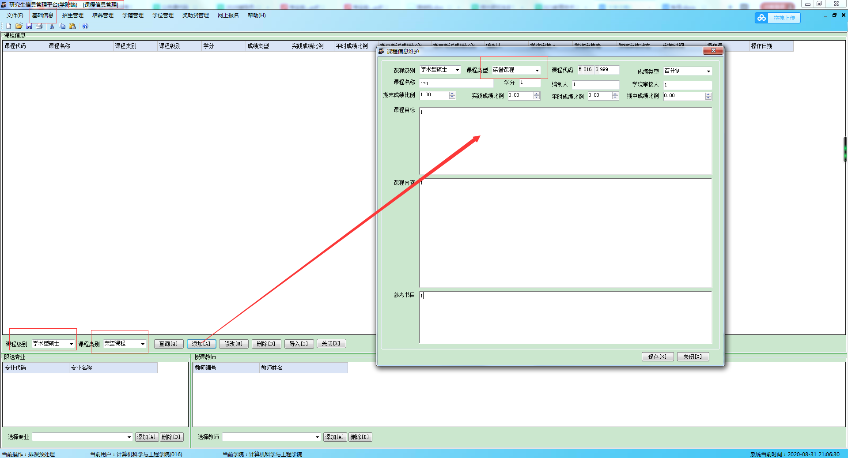
2.课程信息添加完成后，进入排课预处理界面，进行课程的开设操作。如下图所示。（注：课程名称必须与课程类别相一致，否则课程开设不成功。）
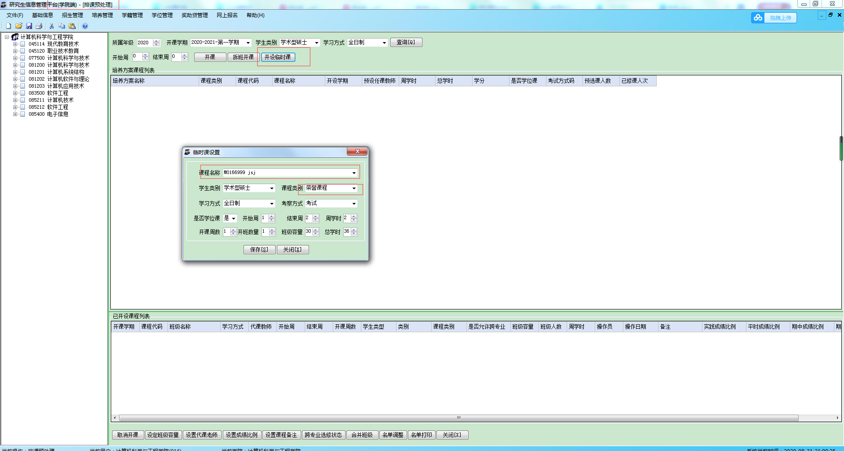
3.代课教师设置
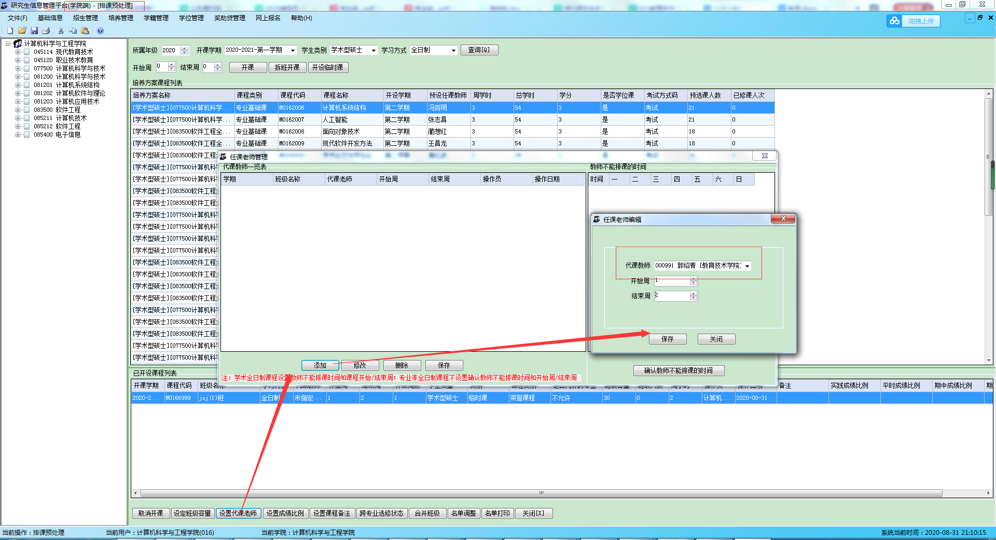
4.学生排课设置（注意：如果课程是线上授课方式，则排课教室应选择“在线授课”）
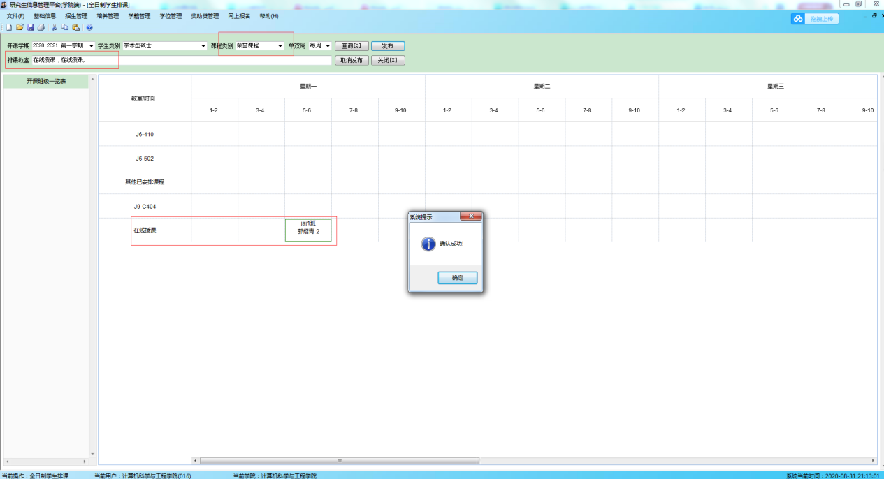
5.各学院务必于3月5日前将春季学期研究生荣誉课程录入研究生信息管理平台。
四、学生选课操作流程
（一）选课对象
2021级学术型硕士研究生，以及需要补休或重修的往届学术型硕士研究生。
（二）选课时间
2021-2022学年春季学期研究生荣誉课程选课时间为2022年3月7日-11日，逾期选课系统将自动关闭。3月14日起，春季学期荣誉课程正式开课。
（三）选课要求
1.学生选课前应征询导师意见，根据专业学习需要选择课程。每名学术型硕士研究生必须选修1门荣誉课程，并计入学分。荣誉课程学习必须第一学年内完成，若秋季学期没有选修荣誉课程，研究生应在春季学期选修；若同时对多门荣誉课程感兴趣，应在系统中选择最有意向的1门荣誉课程，其他有修读兴趣的研究生可在其课程教室容纳量充足的情况下以旁听形式参加课程学习，但不计入学分。
2.各学院应依据学生选课时间先后、课程教室容量、学生学科背景等因素，确定参加课程学习的学生名单。原则上，本学院研究生不选修本学院组织开设的荣誉课程。
（四）选课操作步骤
1.学生登录网页：西北师范大学→研究生院→研究生信息管理平台（http://gradms.nwnu.edu.cn/index.php?g=Home&m=
Public&a=login），账号为本人学号、密码为本人身份证号后六位、类别为学生（图1、图2）；
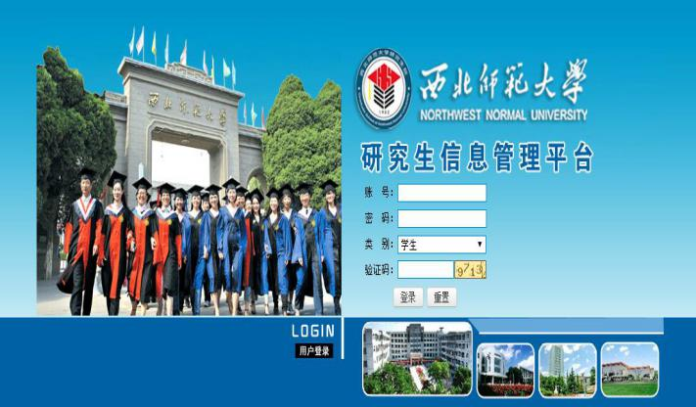
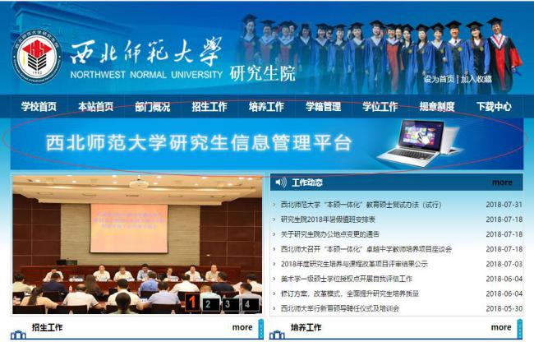

图1 西北师范大学研究生院官网 图2 研究生信息管理平台
2.学生选课
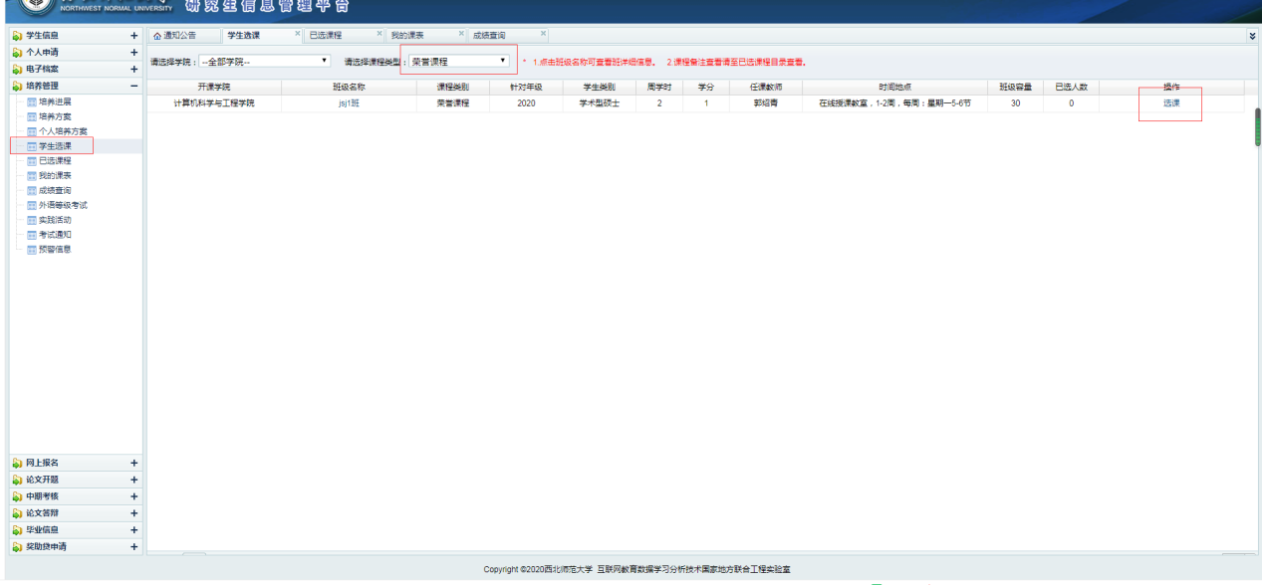
3.学院对学生选课情况进行审核。
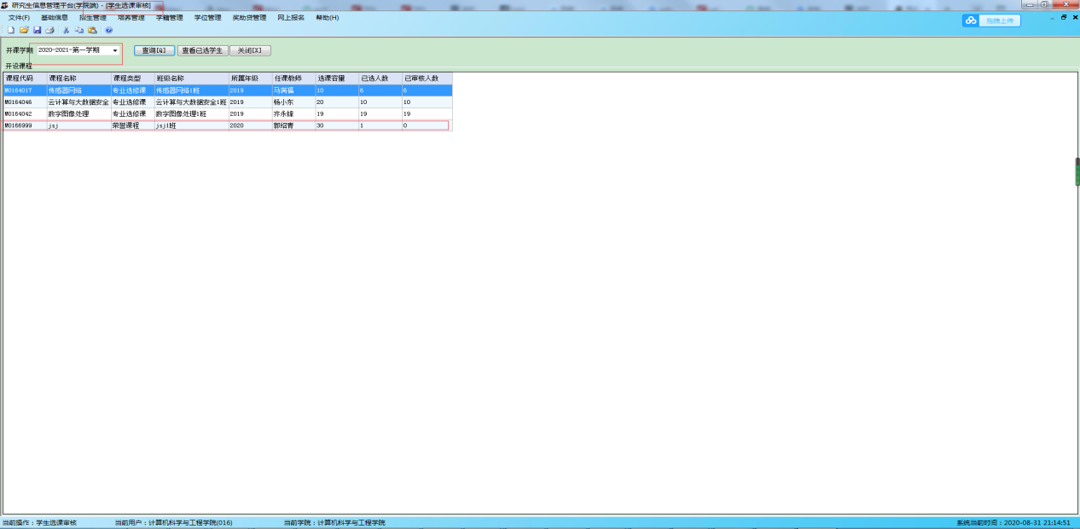
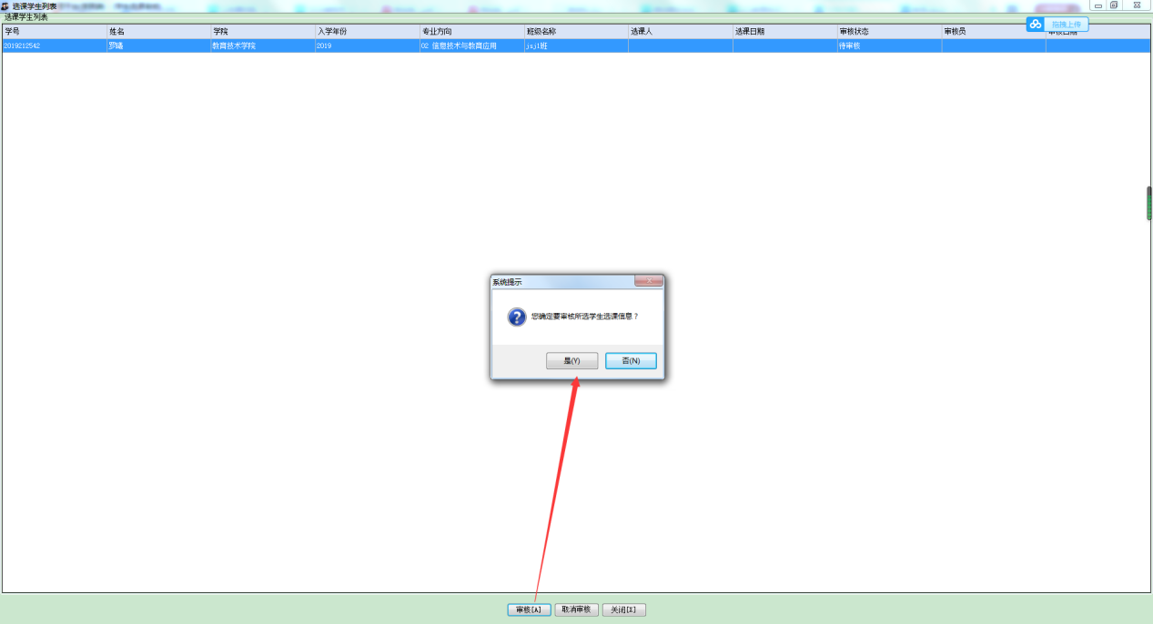
4.学生查看已选课程和我的课表。如果拟选修的荣誉课程未被学院审核通过，研究生需要及时选修其他荣誉课程。
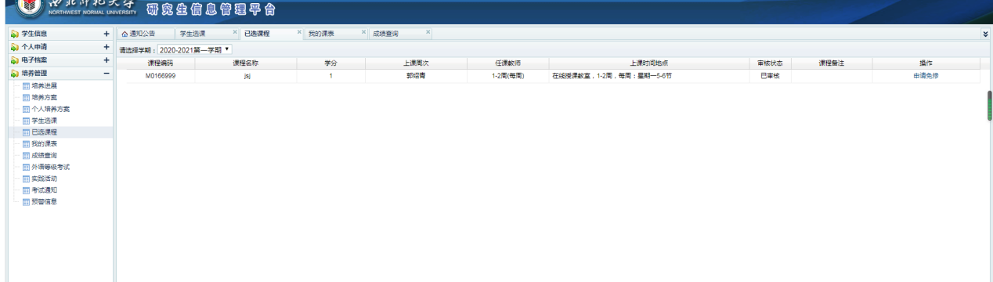
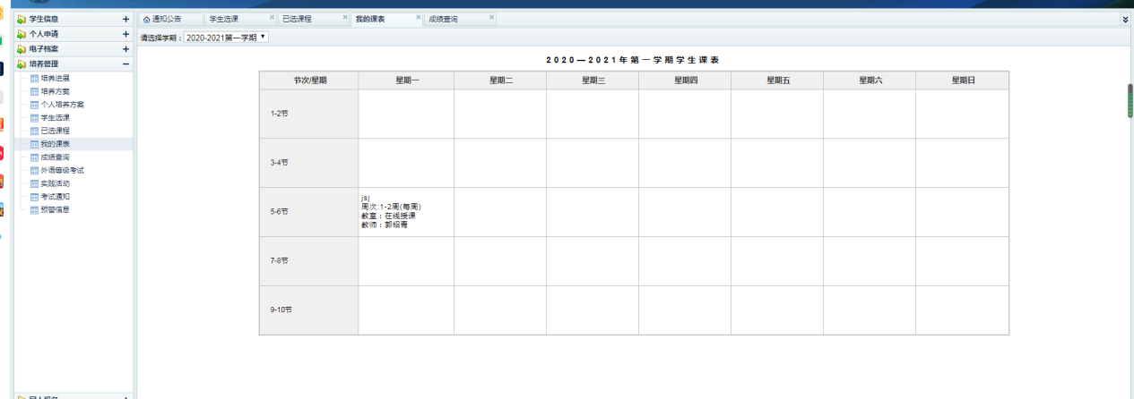
5.任课教师或课程团队查看自己的课表和成绩录入功能是否存在荣誉课程。课程结束后，由任课教师或课程负责人及时登录系统录入学生课程成绩。
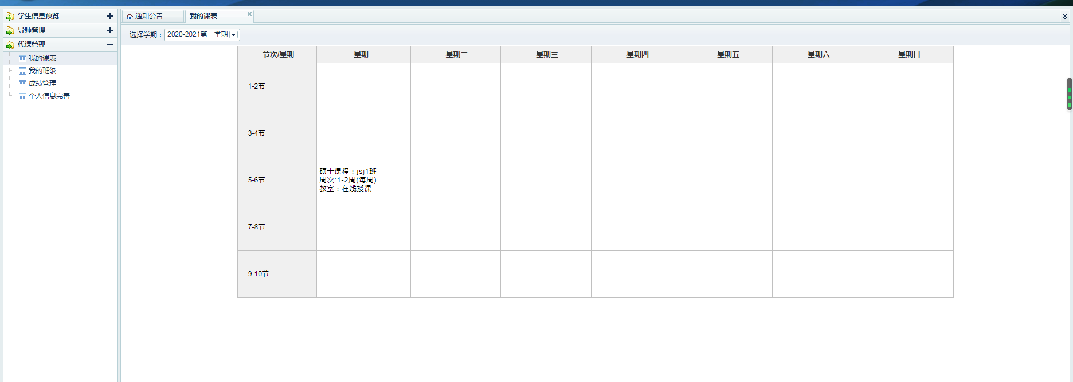
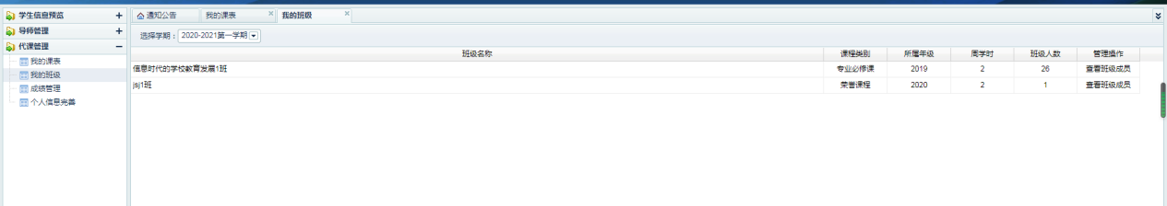
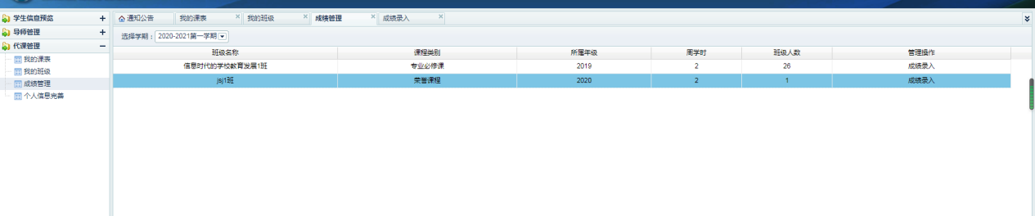
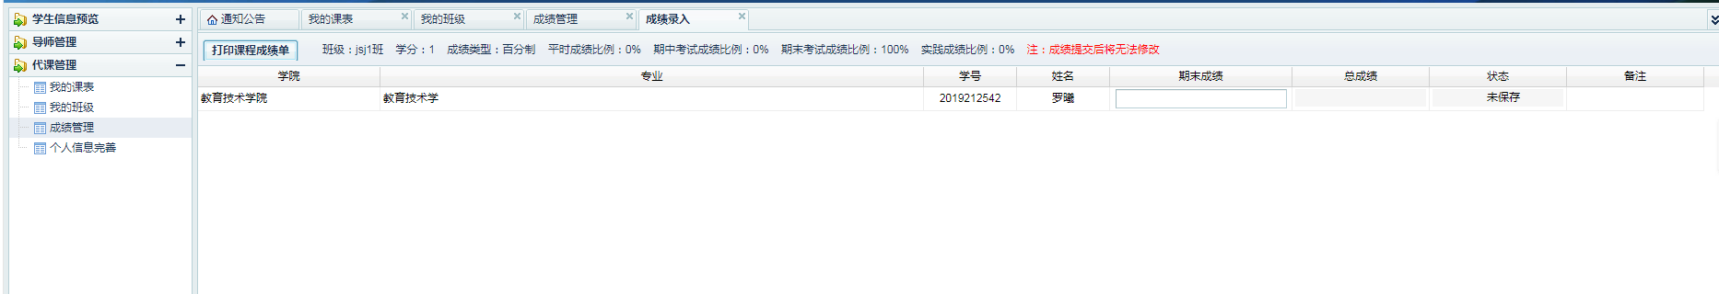

研究生荣誉课程排课选课操作过程中如出现系统异常，请及时联系系统维护技术员解决，或向研究生院培养部反映，联系方式如下：
裴卓云：18893703469
研究生院培养部：钟老师 7970633

研究生院学术与培养部
2022年2月24日

